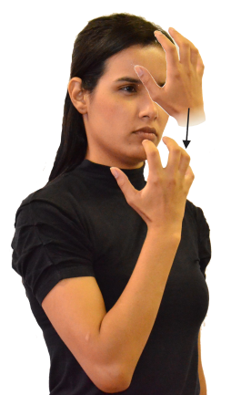
Bravo (expressão facial ríspida) Sério ( expressão facial neutra)

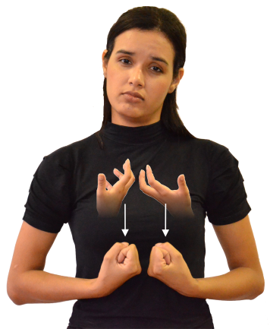
Aspecto não manual
Configuração de mãos
Orientação das mãos
Locação
Movimento

